 | CẤU TẠO NGUYÊN TỬ
 | MÔ HÌNH NGUYÊN TỬ VÀ ORBITAL NGUYÊN TỬ
Thời gian thực hiện: | 01 tiết

I. MỤC TIÊU
1) Kiến thức
Học xong bài này, học sinh có thể:
- Trình bày và so sánh được mô hình nguyên tử theo Rutherford-Bohr và mô hình hiện đại.
- Nêu được khái niệm orbital nguyên tử (AO), mô tả được hình dạng của AO (s, p), số lượng electron trong một AO.
2) Năng lực
a) Năng lực chung
- Năng lực tự chủ và tự học: học sinh xác định đúng đắn động cơ, thái độ học tập, tự đánh giá và điều chỉnh được kế hoạch học tập; tự nhận ra được những sai sót và khắc phục.
- Năng lực giao tiếp: tiếp thu kiến thức, trao đổi học hỏi bạn bè thông qua việc thực hiện nhiệm vụ các hoạt động cặp đôi, nhóm; có thái độ tôn trọng, lắng nghe, có phản ứng tích cực trong giao tiếp.
- Năng lực hợp tác: học sinh xác định được nhiệm vụ của tổ/nhóm, trách nhiệm của bản thân, đề xuất được những ý kiến đóng góp, góp phần hoàn thành nhiệm vụ học tập.
- Năng lực giải quyết vấn đề và sáng tạo: giải một số bài tập liên quan đến xác định dạng AO.
b) Năng lực chuyên biệt
- Năng lực nhận thức hóa học: hiểu được bản chất của mô hình nguyên tử, quỹ đạo chuyển động của các electron.
- Năng lực tìm hiểu thế giới tự nhiên dưới góc độ hóa học: sự tương tác giữa các nguyên tử để hình thành chất.
- Năng lực vận dụng kiến thức, kỹ năng đã học: ứng dụng mô hình nguyên tử để giải thích sự hình thành các chất.
3) Phẩm chất
- Yêu nước: nhận biết được vẻ đẹp của tự nhiên, của đất nước thông qua bộ môn Hóa học.
- Trách nhiệm: nghiêm túc thực hiện các nhiệm vụ học tập được giao đúng tiến độ.
- Trung thực: thành thật trong việc thu thập các tài liệu, viết báo cáo và các bài tập.
- Chăm chỉ: tích cực trong các hoạt động cá nhân, tập thể.
- Nhân ái: quan tâm, giúp đỡ, chia sẻ những khó khăn trong việc thực hiện nhiệm vụ học tập.
II. THIẾT BỊ DẠY HỌC VÀ HỌC LIỆU
Giáo viên | Học sinh

III. TIẾN TRÌNH DẠY HỌC
A. HOẠT ĐỘNG KHỞI ĐỘNG
a) Mục tiêu: Tạo tình huống có vấn đề và tâm lý hứng thú cho HS khi bắt đầu bài học mới.
b) Nội dung: GV trình bày vấn đề, HS lắng nghe.
c) Sản phẩm: HS nắm được những vấn đề liên quan đến bài học mới.
d) Tổ chức thực hiện:
GV yêu cầu HS đọc phần đầu trong SGK.
GV đặt vấn đề dẫn dắt vào bài học.

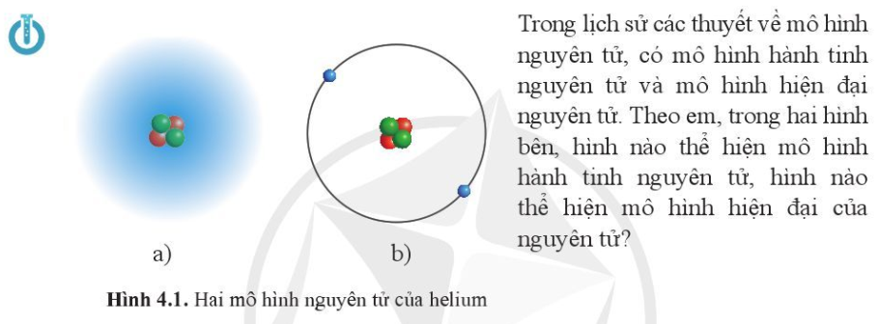

B. HOẠT ĐỘNG HÌNH THÀNH KIẾN THỨC MỚI
Hoạt động 1: Mô hình nguyên tử - Mô hình Rutherford-Bohr
a) Mục tiêu: HS biết mô hình nguyên tử Rutherford-Bohr.
b) Nội dung: HS đọc SGK.

 (1) Nêu những điểm chính trong mô hình Rutherford-Bohr?
(2) Dựa theo mô hình nguyên tử của Rutherford-Bohr, hãy vẽ mô hình nguyên tử của các nguyên tố có Z từ 1 đến 11.

c) Sản phẩm: HS trình bày được những điểm chính trong mô hình Rutherford-Bohr, vẽ được mô hình của một số nguyên tử đơn giản.
- Khối lượng nguyên tử tập trung chủ yếu ở hạt nhân.
- Electron quay xung quanh hạt nhân theo những quỹ đạo giống như các hành tinh quay xung quanh Mặt Trời.
- Năng lượng của electron phụ thuộc vào khoảng từ electron đó tới hạt nhân nguyên tử. Electron ở càng xa hạt nhân thì năng lượng càng cao.
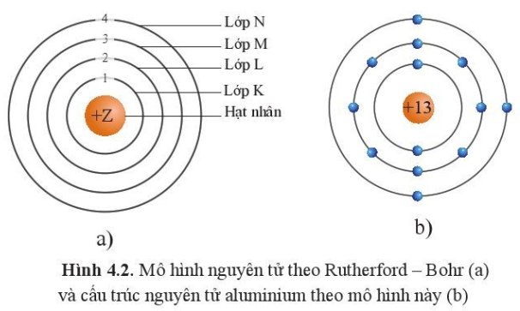
Các electron được phân bố vào lớp gần hạt nhân trước.
Số electron tối đa trong mỗi lớp là 2n² (với n là số thứ tự của lớp electron, n ≤ 4).

d) Tổ chức thực hiện:
Bước 1: Chuyển giao nhiệm vụ
GV yêu cầu HS đọc SGK, chuẩn bị các nhiệm vụ học tập.
Bước 2: Thực hiện nhiệm vụ
HS đọc SGK; HS tự trả lời các câu hỏi.
Bước 3: Báo cáo kết quả
GV yêu cầu HS đứng tại chỗ trình bày; gọi HS lên bảng trình bày bài.
GV yêu cầu HS khác nhận xét về câu trả lời.
Bước 4: Kết luận, nhận định
GV đánh giá, kết luận và chốt kiến thức và chuyển sang nội dung mới.
Hoạt động 2: Mô hình nguyên tử - Mô hình hiện đại về nguyên tử
a) Mục tiêu: HS biết mô hình hiện đại về nguyên tử.
b) Nội dung: HS đọc SGK.

(1) Nêu điểm khác biệt giữa mô hình Rutherford-Bohr và mô hình hiện đại về nguyên tử.
(2) Đám mây electron là gì?

c) Sản phẩm: HS so sánh được mô hình Rutherford-Bohr và mô hình hiện đại.
Điểm khác biệt là quỹ đạo chuyển động của các electron: mô hình Rutherford-Bohr có quỹ đạo là những hình tròn; còn mô hình hiện đại thì sự chuyển động của electron không có quỹ đạo xác định.
Các electron chuyển động rất nhanh trong cả khu vực không gian xung quanh hạt nhân với xác suất tìm thầy hạt khác nhau. Sự chuyển động này tạo nên một hình ảnh giống như đám mây electron.
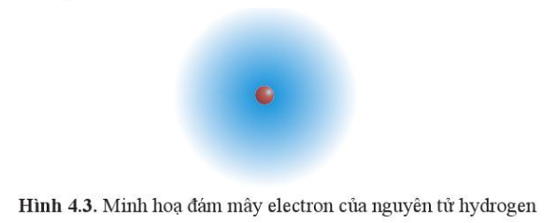
d) Tổ chức thực hiện:
Bước 1: Chuyển giao nhiệm vụ
GV yêu cầu HS đọc SGK, chuẩn bị các nhiệm vụ học tập.
Bước 2: Thực hiện nhiệm vụ
HS đọc SGK; HS tự trả lời các câu hỏi.
Bước 3: Báo cáo kết quả
GV yêu cầu HS đứng tại chỗ trình bày; gọi HS lên bảng trình bày bài.
GV yêu cầu HS khác nhận xét về câu trả lời.
Bước 4: Kết luận, nhận định
GV đánh giá, kết luận và chốt kiến thức và chuyển sang nội dung mới.
Hoạt động 3: Orbital nguyên tử - Khái niệm
a) Mục tiêu: HS biết khái niệm orbital nguyên tử.
b) Nội dung: HS đọc SGK.
c) Sản phẩm: HS nêu được khái niệm orbital nguyên tử, trình bày được các dạng của AO (s, p).
Orbital nguyên tử (kí hiệu là AO) là khu vực không gian xung quanh hạt nhân nguyên tử mà xác suất tìm thấy electron trong khu vực đó là lớn nhất (khoảng 90%).
Orbital nguyên tử có một số hình dạng khác nhau. Ví dụ: AO hình cầu còn gọi là AO s, AO hình số tám nổi còn gọi là AO p (tùy theo vị trí của AO p trên hệ trục tọa độ Descartes (Đề-các), sẽ còn gọi là AO p_{x}, AO p_{y}, AO p_{z}).

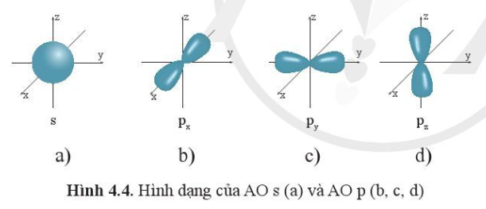
d) Tổ chức thực hiện:
Bước 1: Chuyển giao nhiệm vụ
GV yêu cầu HS đọc SGK, chuẩn bị các nhiệm vụ học tập.
Bước 2: Thực hiện nhiệm vụ
HS đọc SGK; HS tự trả lời các câu hỏi.
Bước 3: Báo cáo kết quả
GV yêu cầu HS đứng tại chỗ trình bày; gọi HS lên bảng trình bày bài.
GV yêu cầu HS khác nhận xét về câu trả lời.
Bước 4: Kết luận, nhận định
GV đánh giá, kết luận và chốt kiến thức và chuyển sang nội dung mới.
Hoạt động 4: Orbital nguyên tử - Số lượng electron trong một AO
a) Mục tiêu: HS biết khái niệm, cách xác định số lượng electron trong một AO.
b) Nội dung: HS đọc SGK.
c) Sản phẩm: HS xác định được số lượng electron trong các AO.
Một AO chỉ chứa tối đa 2 electron, 2 electron này được gọi là electron ghép đôi.
Nếu AO chỉ chứa 1 electron, 1 electron này được gọi là electron độc thân.
Nếu AO không chứa electron nào, được gọi là AO trống.
d) Tổ chức thực hiện:
Bước 1: Chuyển giao nhiệm vụ
GV yêu cầu HS đọc SGK, chuẩn bị các nhiệm vụ học tập.
Bước 2: Thực hiện nhiệm vụ
HS đọc SGK; HS tự trả lời các câu hỏi.
Bước 3: Báo cáo kết quả
GV yêu cầu HS đứng tại chỗ trình bày; gọi HS lên bảng trình bày bài.
GV yêu cầu HS khác nhận xét về câu trả lời.
Bước 4: Kết luận, nhận định
GV đánh giá, kết luận và chốt kiến thức và chuyển sang nội dung mới.

C. HOẠT ĐỘNG LUYỆN TẬP
a) Mục tiêu: Luyện tập, củng cố kiến thức đã học trong bài.
b) Nội dung: HS tổng kết lại nội dung kiến thức.
c) Sản phẩm: HS hệ thống hóa nội dung kiến thức.
d) Tổ chức thực hiện:
GV yêu cầu HS tổng kết và hệ thống hóa nội dung kiến thức trong bài.
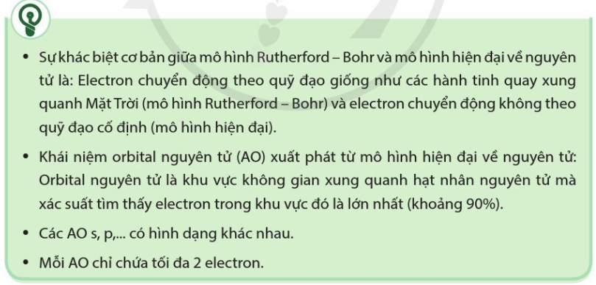

D. HOẠT ĐỘNG VẬN DỤNG
a) Mục tiêu: Luyện tập, vận dụng các kiến thức giải quyết các vấn đề thực tiễn.
b) Nội dung: HS tìm hiểu thêm qua internet.
c) Sản phẩm: Kỹ năng khai thác và xử lý thông tin.
d) Tổ chức thực hiện:
GV yêu cầu HS về nhà tìm hiểu thêm các thông tin về: hình dạng của các AO d, f.

